**Daniils Ternoviks 2PT**

**"Biežāk lietotās funkcijas darbam ar simboliem un simbolu virknēm programmēšanas valodā C++"**

Simbolu virknes programmēšanas valodā C++ var veidot izmantojot [char] tipa masīvus. Šādā gadījumā katrs masīva elements satur vienu simbolu. Strādājot ar C++ simbolu virknēm jāpatur prātā, ka simbolu virkne vienmēr beidzas ar nulles simbolu, kas tiek programmēts kā vadības simbols [\0]. Tas apzīmē simbolu rindas beigas.

**Aplūkosim piemēru, kas demonstrē simbolu virknes jeb masīva realizāciju.**

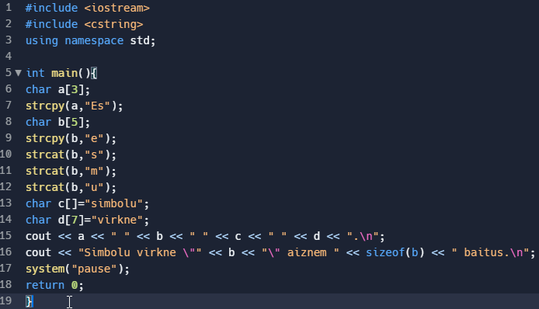

**Programmas darbības rezultāts: programma demonstrē dažādas simbolu virknes realizācijas metodes**



**Kaut arī C++ simbolu virknes tiek realizētas izmantojot masīvu, tomēr darbs ar tām atšķiras no darba ar skaitļu masīviem.**

**Tabulā dotas dažas no biežāk lietotajām funkcijām darbam ar simbolu virknēm:**

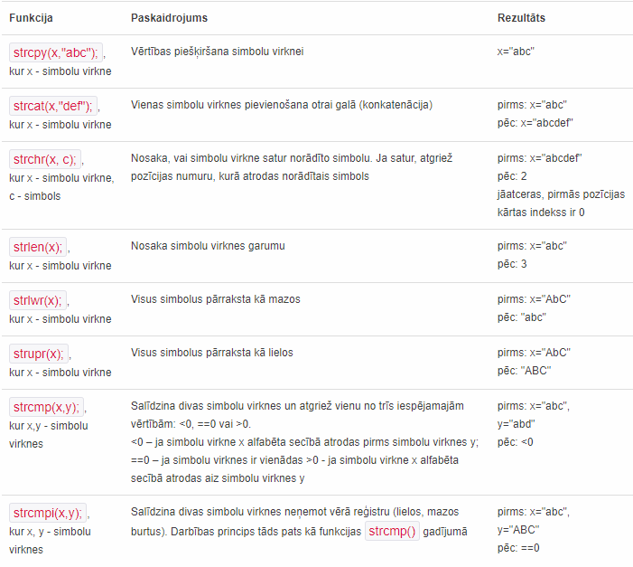

**Piecas galvēnas funkcijas paskaidrojums ar koda rindam:**

1. **Strcpy();**

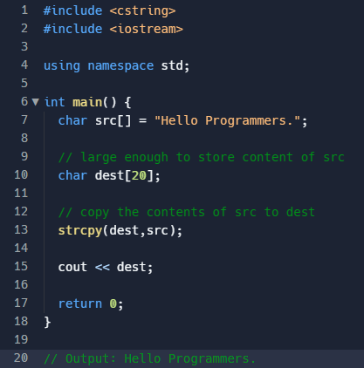

**Paskaidrojums:** Mēs izveidojam char masivu ar nosaukumu **dest** un norādijām ka viņa garums ir 20 simboli iekļaujot nulles simbolu, un izveidojam tukšu char masivu ar nosaukumu **src** un pievinojam viņam vertību "Hello Programmers." , izmantojot **strcpy(dest,src)** funkciju, mēs pievienojām masivam **dest** kurām nav vertības , char masivu **src** ar vērtību un beigas izvadījam **dest** masīvu un dabujām rezultatā "Hello Programmers."

1. **Strcat();**

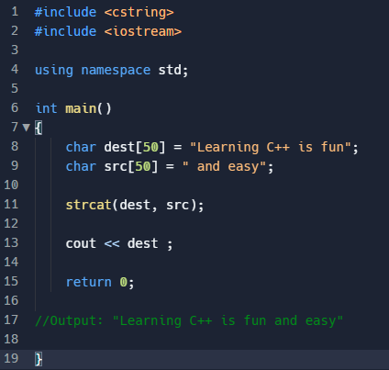

**Paskaidrojums:** Mēs izveidojām char masīvu **dest** ar garumu 50 simboli un vērtību "Learning C++ is fun" un izveidojām char masīvu **src** ar garumu 50 simboli un vērtību " and easy", ar **strcat(dest, src)** funkcijas palidzību mes piešķirām **dest** māsīvam beigas māsīva **src** vērtību un rezultatā dabujām "Learning C++ is fun and easy".

1. **Strchr();**

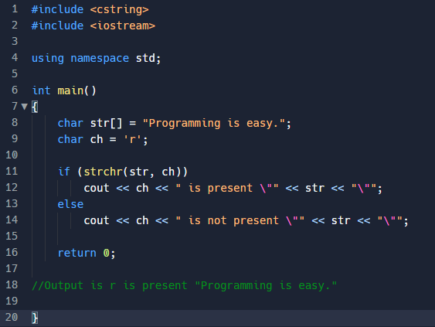

**Paskaidrojums:** Mēs izveidojam tukšu māsīvu **str** un piešķīram viņam vertību "Programming is easy." , talāk mēs izveidojam char mainīgo **ch** ar vērtību 'r' , talāk ar **if** palidzību mēs parbaudam vai masīvs **str** satūr mainīgā **ch** vērtību un ja satūr tad izvada " is present" kas nozīmē "satūr" un ja nav tāda vertība izvada "is not present" kas nozīmē "nesatūr".

1. **Strlen();**

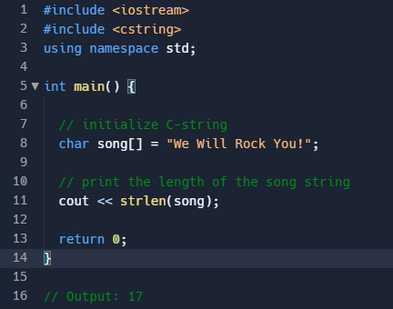

**Paskaidrojums:** Mēs izveidojam char masīvu ar nosaukumu **song** un piešķīram viņam vertību "We Will Rock You!" Un ar **strlen(song)** funkcijas palidzību mes varam dabūt vertību kura parād cik ir simboli, simbolu virknē.

1. **Strcmp();**

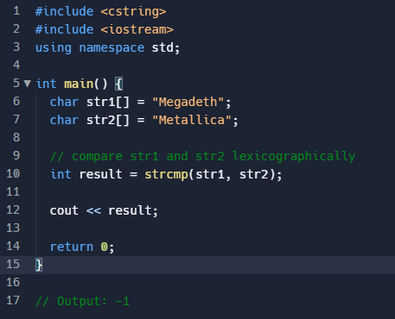

**Paskaidrojums:** Mēs izveidojam divus simbola vīrknes ar nosaukumu **str1** un **str2**, **str1** mēs piešķīrām vertību "Megadeth" un **str2** pievienojam vertību "Metallica", ar **strcmp(str1, str2)** funcijas palidzību mēs parbaudam divus masīvus. Nosacījums ir tāds kā:

**<0 – ja simbolu virkne str1 alfabēta secībā atrodas pirms simbolu virknes str2;**

**==0 – ja simbolu virknes ir vienādas;**

**>0 - ja simbolu virkne str1 alfabēta secībā atrodas aiz simbolu virknes str2;**

Rezultatā mes dabūsim -13, kas secina kā - **str1** alfabēta secībā atrodas pirms simbolu virknes **str2**.

**Izstrādes riki:**

[**replit.com**](https://replit.com/~)

**Informācijas avoti:**

[**Programiz.com**](https://www.programiz.comhttps://www.programiz.com)

[**Prograbs.lv**](http://www.prograbs.lv/?cat=sakums)